№19 от 01 сентября 2020 года
Профсоюзная жизнь
«Веснушек»

Информационный бюллетень профсоюза
Муниципального автономного дошкольного образовательного
учреждения детского сада №134 города Тюмени
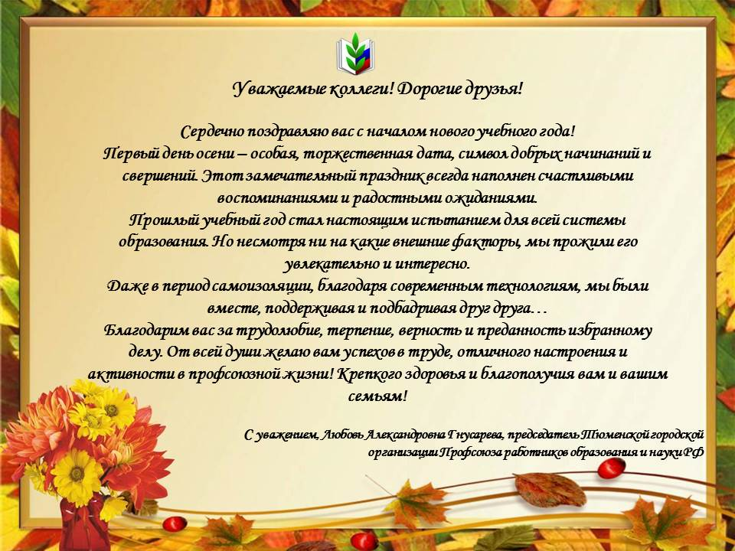
С Днем знаний!

С уважением администрация и профсоюзный комитет МАДОУ д/с №134 города Тюмени

ПРОФСОЮЗНАЯ ЖИЗНЬ «ВЕСНУШЕК»
Наши именинники в сентябре

05 сентября – Втюрина Линда Юлиановна

09 сентября – Баранова Евгения Петровна

09 сентября – Накипова Зульфия Галиевна

10 сентября – Денисова Ирина Александровна

21 сентября - Шляпникова Татьяна Анатольевна
Профсоюз для первоклассников!
Уже стало доброй традицией накануне 1 сентября проводить праздничное поздравление детей сотрудников, членов профсоюзной организации, которые в первый раз идут в 1 класс. В этом году вместо праздника ребятам было записано видеопоздравление, а помимо поздравлений и пожеланий, каждому ребенку вручили набор принадлежностей для школы.
В добрый путь, первоклашки!

Практические основы туризма
и спортивного ориентирования
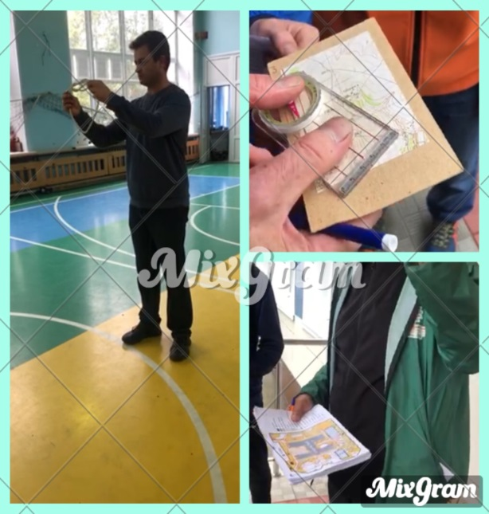
Тюменские педагоги на практике изучили основы туризма и спортивного ориентирования. Городской семинар для инструкторов по физической культуре и педагогов состоялся на базе школы № 9. Наше учреждение представляла Гаврикова Анастасия Юрьевна. Семинар проходил два дня, педагоги, разделенные на команды прошли весь маршрут, в ходе которого повторили знания по основным вопросам спортивного ориентирования. Участники занятий устанавливали палатки, вязали узлы, определяли азимут и проходили маршруты по карте местности. Практикум, организованный Информационно-методическим центром г. Тюмени, помог педагогам повысить профессиональные навыки и дал старт подготовке к новому сезону спартакиадой работников образования.
ПРОФСОЮЗНАЯ ЖИЗНЬ «ВЕСНУШЕК»
Здорово работаем – здорово отдыхаем!
Лето – это пора отпусков, отдыха и незабываемых впечатлений, которых хватает на целый год! Несмотря на пандемию коронавируса, сотрудники детского сада №134 смогли насладиться долгожданным, заслуженным отдыхом.
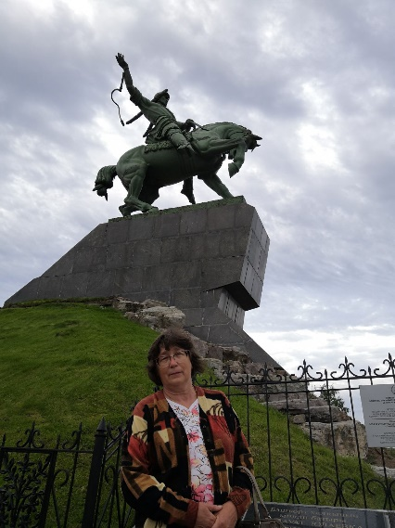

Озерских Л.А., Башкирия Матвеева Е.А., Крым Феденко К. И., Сочи

Шакурова Ю.О., Красноярск
Цехмистро Р. В., Алтай Матреницкая Т.М., Ишим

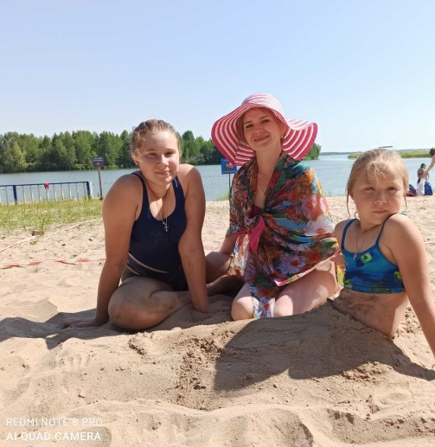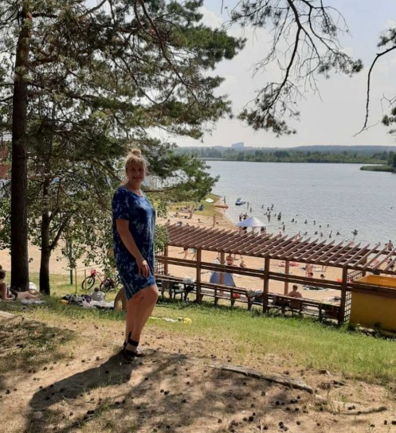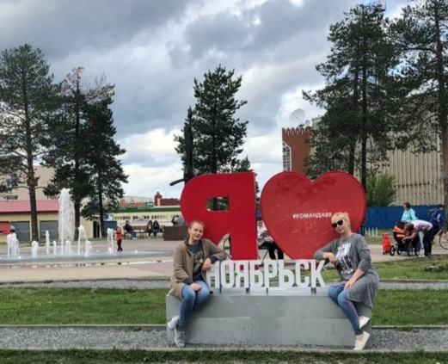

Воробьева Е.А., река Тобол Густ М.В., озеро Кривое Осипова С.В., Ноябрьск

ПРОФСОЮЗНАЯ ЖИЗНЬ «ВЕСНУШЕК»

Тренихина Н.А.
Челябинская обл. Хрупина О.А., Геленджик Пустовских Т.Н.,
Краснодарский край

Втюрина Л.Ю., Омск Журавлева Н.Ю., Алтай Сарычева А.О., Сочи

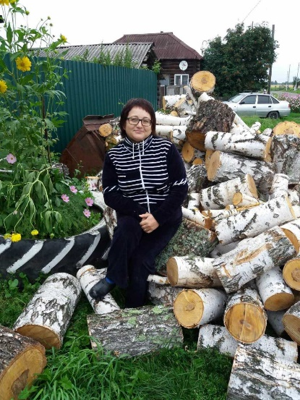

Куликова А.Н., Магнитогорск Баранова Е.П., Сочи, Слободчикова Т.А.,
г. Каменск-Шахтинск Анапа

Учредитель: профсоюз МАДОУ д/с №134 города Тюмени
Главный редактор Бердинская Наталья Борисовна
Шеф-редактор Гончар Светлана Геннадиевна
Ответственный за выпуск номера Сазанова Наталья Александровна
Наш адрес: город Тюмень, улица Газовиков, дом 6а;
Тираж 100 экземпляров

